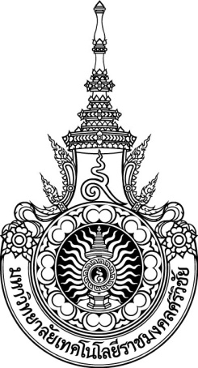

มหาวิทยาลัยเทคโนโลยีราชมงคลศรีวิชัย
วิทยาลัยเทคโนโลยีอุตสาหกรรมและการจัดการ

ข้อสอบ เลือกรายการ | ภาคการศึกษาที่ เลือกรายการ ปีการศึกษา เลือกรายการ
รหัสวิชา 081111011 วิชา ความรู้เบื้องต้นเกี่ยวกับอุตสาหกรรมการโรงแรมและการท่องเที่ยว
ระดับ เลือกรายการ | สาขา เลือกรายการ ชั้นปีที่ เลือกรายการ
สอบวันที่ 16 กรกฎาคม 2561 | เวลา 9.00 น. - 12.00 น.
ห้อง เลือกรายการ | คะแนนเต็ม 30 คะแนน
ผู้ออกข้อสอบ อ.ประสาร จิตร์เพ็ชร

คำสั่ง
- ข้อสอบจำนวน 2 ตอนจำนวน 7 ข้อ ให้ทำในทุกข้อในสมุดกระดาษคำตอบ เท่านั้น
- เขียนชื่อ-นามสกุล และรหัสประจำตัว สมุดกระดาษคำตอบทุกแผ่น
อาจารย์ผู้สอน สามารถระบุรายละเอียดคำสั่งได้ตามความเหมาะสม
- อนุญาตให้นำเครื่องคำนวณทุกรุ่นๆเข้าห้องสอบได้
- อนุญาต ให้นำกระดาษจดบันทึก 1 หน้ากระดาษ A4 เข้าห้องสอบ
- ห้ามนำตำราใดๆและเครื่องมือสื่อสารต่างๆ เข้าห้องสอบ
- XXXXXXXXXXXXXXXXXXXXXXX
- การทุจริตในการสอบ ไม่ว่ากรณีใดๆ ถือว่าผิดระเบียบมหาวิทยาลัยเทคโนโลยีราชมงคลศรีวิชัย ว่าด้วยการสอบของนักศึกษา พ.ศ. 2558 มีโทษให้ได้ระดับคะแนน F ในรายวิชาที่ทำการทุจริตนั้น และให้สั่งพักการเรียนนักศึกษาผู้นั้น 1 ภาคการศึกษาปกติในภาคการศึกษาถัดไป หรือให้ออก

